1：安装node.js 安装方式：https://www.runoob.com/nodejs/nodejs-install-setup.html
安装完后打开cmd, 输入：node -v
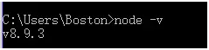
查看安装结果
2：安装淘宝镜像（npm太慢,改用淘宝镜像下载速度更快，之后安装命令改为cnpm）
npm install -g cnpm --registry=https://registry.npm.taobao.org
3：全局安装gulp
cnpm install --global gulp
如果没有全局安装在打包的时会出现以下情况，当然可以修改环境变量解决（更复杂）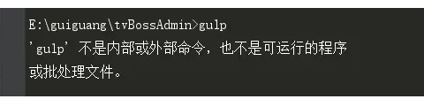
运行gulp命令
4：进入我们的layui后台管理项目，已经存在gulpfile.js和package.json，不需要进行添加了，或者自行添加也行（方式：想创建package.json ，运行 cnpm init， 不过这种方式添加的依赖会很多，我们只需要gulp打包的即可）
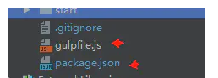
package.json
package.json内容
5：在项目中安装gulp
cnpm install --save-dev gulp
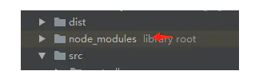
node_modules依赖库
安装完后项目会出现一个node_modules文件夹（里面都是第三方依赖库）
6：打包项目，直接在控制台运行 gulp 即可，如过报错如下
E:\2020sys\benmo-admin-web>gulp
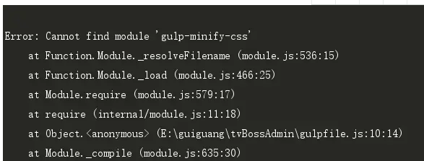
缺少依赖库
报错提示说没有安装gulp-minify-css 模块我们只需要在控制台输入：cnpm install gulp-minify-css --save-dev，在当前项目安装这个模块
直到打包成功提示如下：
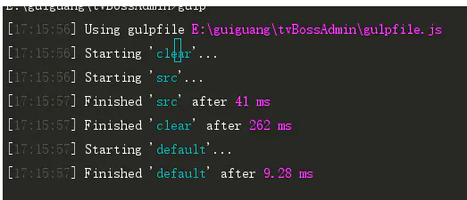
打包成功
注：部署的时候将start下面的index.html文件改为注释的内容即可，同时之后部署的时候仅需要上传dist文件夹，src不需要上传
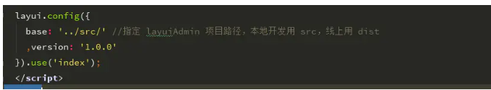
start中index.html修改
作者：Boston199834
链接：https://www.jianshu.com/p/f184e5be5bd7
来源：简书
著作权归作者所有。商业转载请联系作者获得授权，非商业转载请注明出处。

Nginx 日志

在cmd里 cd 到nginx的目录
nginx.exe 运行

